

DESKRIPSI PERANCANGAN PERANGKAT LUNAK

Mobile Sales Report

untuk:

PT Wieda Sejahtera

Dipersiapkan oleh:

Alvin Syahfril Nurfaiz (1301174135)

Cahya Asrini Harahap (1301174110)

M. Hafidz Fadilah Adha (1301174118)

Raihana Salsabila Darma Wijaya (1301170203)

Program Studi S1 Informatika – Fakultas Informatika

Universitas Telkom

Jl. Telekomunikasi, Jl. Terusan Buah Batu No.01, Sukapura, Dayeuhkolot, Bandung, Jawa Barat 40257

2019

|  |  |  |  |  |
| --- | --- | --- | --- | --- |
|  | **Prodi S1- Informatika**  **Universitas Telkom** | Nomor Dokumen | | Halaman |
| *DPPL-xx <xx:no grp>* | | *<#>/<jml #* |
| Revisi | *<nomor revisi>* | *Tgl: <isi tanggal>* |

DAFTAR PERUBAHAN

|  |  |
| --- | --- |
| Revisi | Deskripsi |
| A |  |
| B |  |
| C |  |
| D |  |
| E |  |
| F |  |
| G |  |

|  |  |  |  |  |  |  |  |  |
| --- | --- | --- | --- | --- | --- | --- | --- | --- |
| INDEX  TGL | - | A | B | C | D | E | F | G |
| Ditulis oleh |  |  |  |  |  |  |  |  |
| Diperiksa oleh |  |  |  |  |  |  |  |  |
| Disetujui oleh |  |  |  |  |  |  |  |  |

Daftar Halaman Perubahan

|  |  |  |  |
| --- | --- | --- | --- |
| Halaman | Revisi | Halaman | Revisi |
|  |  |  |  |

Daftar Isi

**1. Pendahuluan** **5**

1.1 Tujuan Penulisan Dokumen 6

1.2 Lingkup Masalah 6

1.3 Definisi dan Istilah 6

1.4 Referensi 6

1.5 Sistematika Pembahasan 6

2. **Deskripsi Perancangan Global** **6**

2.1 Rancangan Lingkungan Implementasi 7

2.2 Deskripsi Arsitektural 7

2.3 Deskripsi Komponen 7

3. **Deskripsi** **Perancangan Rinci** **8**

3.1 Realisasi Use Case 8

Use Case <nama use case 1> 8

Identifikasi Kelas 8

Sequence Diagram 8

Diagram Kelas 8

3.2 Perancangan Detil Kelas 8

Kelas <nama kelas> 8

Kelas <nama kelas> 9

3.3 Diagram Kelas Keseluruhan 9

3.4 Algoritma atau Query 9

3.5 Perancangan Antarmuka 9

3.6 Perancangan Representasi Persistensi Kelas 10

**Matriks Keruntutan**

Lampiran…………………………………………………………………………………….10

# 1. Pendahuluan

## Tujuan Penulisan Dokumen

Dokumen ini berisi deskripsi mengenai perancangan perangkat lunak **Mobile Sales Report** secara rinci. Tujuan dari penulisan dokumen ini adalah untuk memberikan penjelasan secara rinci mengenai perangkat lunak yang akan dibangun yang sekaligus menjadi panduan bagi developer dalam mengembangkan sistem.

Pengguna dokumen ini adalah pengembang perangkat lunak sistem, pengguna (klien) dari perangkat lunak, dan personil yang terlibat dalam sistem. Dengan adanya dokumen ini diharapkan pengembangan perangkat lunak akan lebih terarah dan lebih terfokus bagi pengembang perangkat lunak sistem ini.

## Lingkup Masalah

Mobile Sales Report adalah aplikasi laporan penjualan produk. Pemilik atau *owner* dari suatu *clothing brand (client)* ingin mengetahui seluruh hasil pendapatan harian secara efisien dari seluruh *store* yang tersebar di beberapa *department store* di seluruh Indonesia. Setiap *store* diurus oleh 1-2 orang *SPG (Sales Promotion Girl)* yang bertanggung jawab atas transaksi pembelian yang ada. Oleh karena itu, *SPG* akan menggunakan aplikasi ini untuk memasukkan data penjualan dari struk pembelian yang ada. Data tersebut akan diolah menjadi informasi yang diperlukan seperti jumlah produk yang terjual, produk yang paling laku, total penghasilan harian, total penghasilan bulanan, dan lain-lain untuk mengambil kebijakan terkait penjualan produk.

## Definisi dan Istilah

*Semua definisi dan singkatan yang digunakan dalam dokumen ini dan penjelasannya.*

## Referensi

Referensi untuk dokumen ini hanya berdasar pada dokumen Spesifikasi Kebutuhan Perangkat Lunak yang telah kelompok kami buat dan tetapkan sebelumnya.

Beberapa textbook, panduan, atau dokumentasi lain yang digunakan sebagai acuan dalam pengembangan perangkat lunak ini adalah sebagai berikut.

1. SKPL Mobile Sales Report
2. IEEE Std 610.12-1990 IEEE Standard Glossary of Software Engineering Terminology.

## 1.5 Sistematika Pembahasan

Dokumen DPPL ini menjelaskan mengenai deskripsi dari perancangan perangkat lunak Mobile Sales Report. Dokumen ini terdiri dari bab dengan detail sebagai berikut.

* Bab 1 yaitu berisi pendahuluan merupakan pengantar dari dokumentasi DPPL. Dalam bab ini akan dijelaskan apa itu DPPL, dan gambaran umum bagaimana sistem yang akan kami buat.
* Bab 2 yaitu berisi deskripsi perancangan global merupakan deskripsi dari aplikasi yang akan kami buat. Dalam bab ini, kita menjelaskan sistem yang kami buat dalam bentuk diagram.
* Bab 3 yaitu berisi deskripsi perancangan rinci merupakan deskripsi dari interface yang akan digunakan. Dalam bab ini kita mengaktualisasikan aplikasi yang akan dibuat dalam bentuk rancangan gambar dengan menggunakan aplikasi yang dibutuhkan. Dalam tahap ini kita menggunakan figma.

# Deskripsi Perancangan Global

## Rancangan Lingkungan Implementasi

## Deskripsi Arsitektural

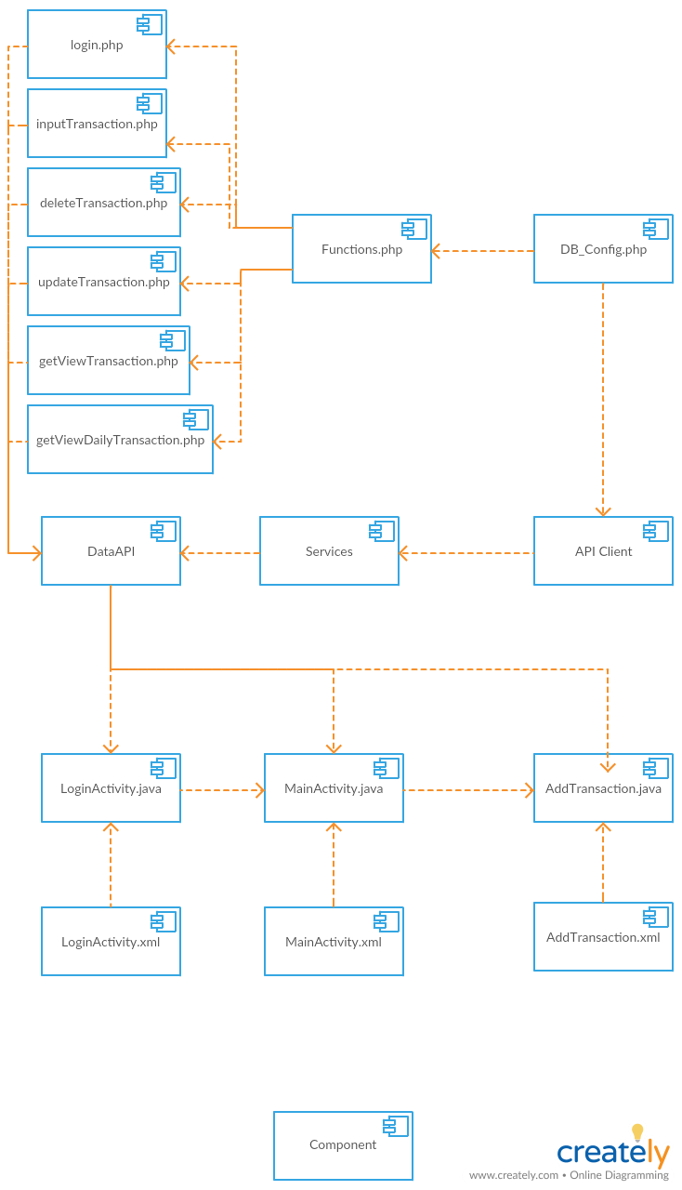

## Deskripsi Komponen

|  |  |
| --- | --- |
| **Nama Komponen** | **Keterangan** |
| Login | Untuk proses login masuk ke aplikasi |
| Main | Untuk menampilkan data transaksi yang ada |
| Input Transaction | Untuk menginput data transaksi yang ada |
| Update Transaction | Untuk mengupdate data transaksi yang ada |
| Delete Transaction | Untuk menghapus data transaksi yang ada |

# Perancangan Rinci

## Use Case

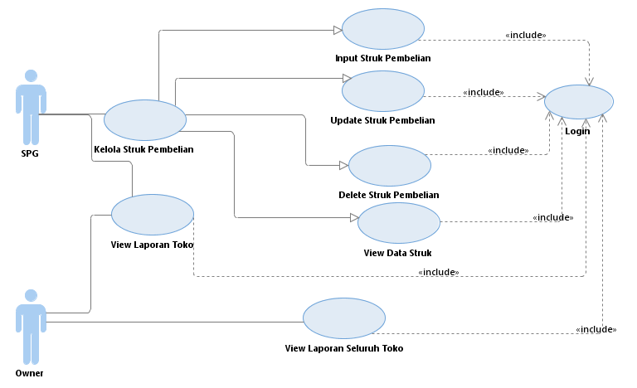

#### Identifikasi Kelas

|  |  |
| --- | --- |
| Nama Kelas Perancangan | Tipe Kelas |
| Login | View, Controller |
| Transaksi | View, Controller |
| MainMenu | View, Controller |

#### Sequence Diagram

#### 

#### 

#### Diagram Kelas

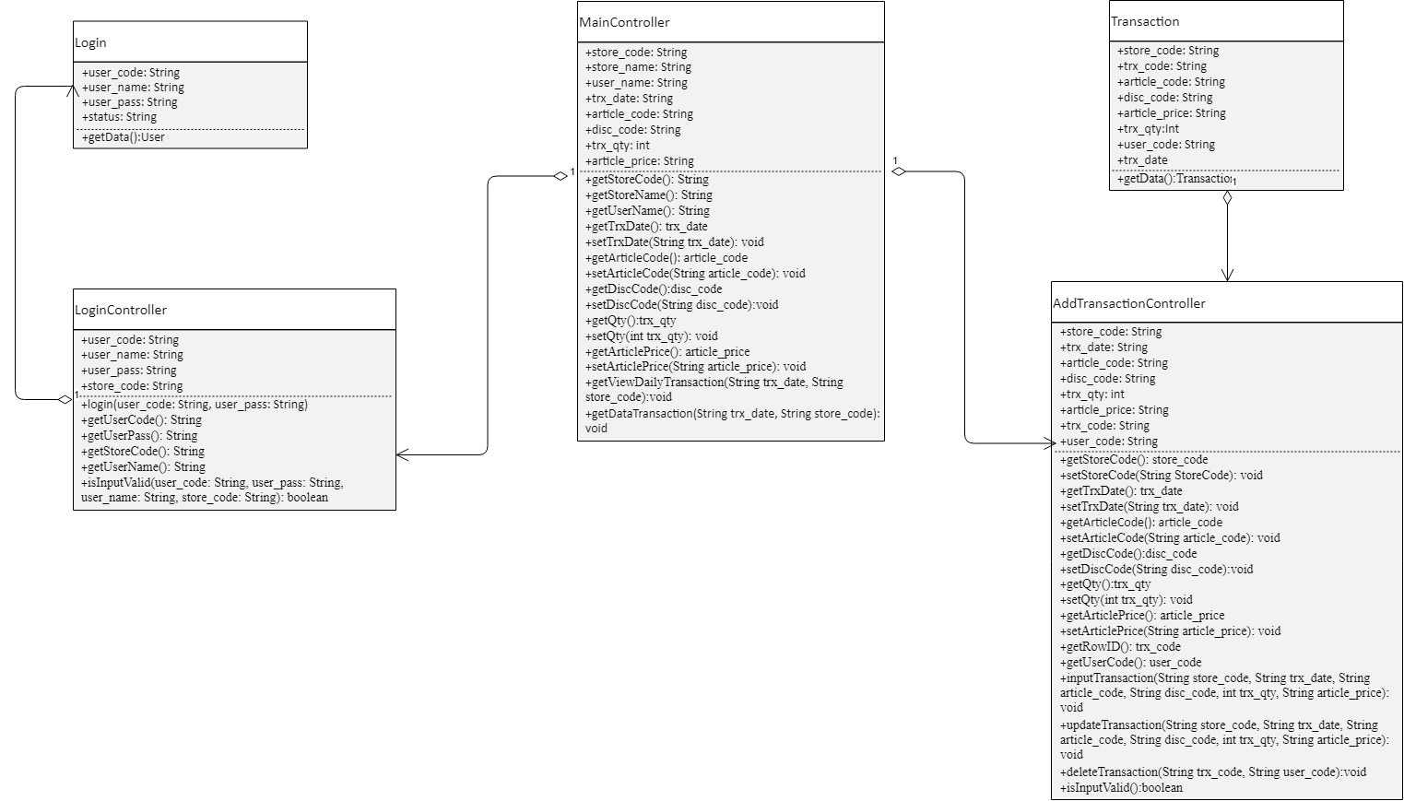

## Perancangan Detil Kelas

Berikut adalah nama-nama kelas yang akan digunakan/

|  |  |  |
| --- | --- | --- |
| *No* | *Nama Kelas Perancangan* | *Nama Kelas Analisis Terkait* |
| 1 | Store | Store |
| 2 | User | User |
| 3 | Employee | Employee |
| 5 | Article | Article |
| 6 | Disc | Disc |
| 7 | Transaction | Transaction |
| 8 | AddTransactionController | AddTransactioncontroller |
| 9 | MainController | MainController |
| 10 | LoginController | LoginController |

### Kelas Store

Bagian ini diisi dengan daftar operasi dan atribut Buat untuk setiap kelas.

*Nama Kelas : Store*

|  |  |  |
| --- | --- | --- |
| ***Nama Operasi*** | ***Visibility***  ***(private, public)*** | ***Keterangan*** |
| getData() | Public | Untuk mengambil nama toko dan kode toko |
| ***Nama Atribut*** | ***Visibility***  ***(private, public)*** | ***Tipe*** |
| Store_code | Public | String |
| Store_name | Public | String |

### Kelas User

Bagian ini diisi dengan daftar operasi dan atribut Buat untuk setiap kelas.

*Nama Kelas : User*

|  |  |  |
| --- | --- | --- |
| ***Nama Operasi*** | ***Visibility***  ***(private, public)*** | ***Keterangan*** |
| getData():User | Public | Untuk mengambil data user seperti kode user, username, password dan status. |
| ***Nama Atribut*** | ***Visibility***  ***(private, public)*** | ***Tipe*** |
| User_code | Public | String |
| User_name | Public | String |
| User_pass | Public | String |
| Status | Public | String |

### Kelas Employee

Bagian ini diisi dengan daftar operasi dan atribut Buat untuk setiap kelas.

*Nama Kelas : Employee*

|  |  |  |
| --- | --- | --- |
| ***Nama Operasi*** | ***Visibility***  ***(private, public)*** | ***Keterangan*** |
| getData():Employee | Public | Untuk kode dari employee |
| ***Nama Atribut*** | ***Visibility***  ***(private, public)*** | ***Tipe*** |
| Store_code | Public | String |

### Kelas Article

Bagian ini diisi dengan daftar operasi dan atribut Buat untuk setiap kelas.

*Nama Kelas : Article*

|  |  |  |
| --- | --- | --- |
| ***Nama Operasi*** | ***Visibility***  ***(private, public)*** | ***Keterangan*** |
| getData():Article | Public | Untuk mengambil kode article dan price article |
| ***Nama Atribut*** | ***Visibility***  ***(private, public)*** | ***Tipe*** |
| Article_code | Public | String |
| Article_price | Public | String |

### Kelas Disc

Bagian ini diisi dengan daftar operasi dan atribut Buat untuk setiap kelas.

*Nama Kelas : Disc*

|  |  |  |
| --- | --- | --- |
| ***Nama Operasi*** | ***Visibility***  ***(private, public)*** | ***Keterangan*** |
| getData():Disc | Public | Untuk mengambil kode dan nama diskon |
| ***Nama Atribut*** | ***Visibility***  ***(private, public)*** | ***Tipe*** |
| Disc_code | Public | String |
| Disc_name | Public | String |

### Kelas Transaction

Bagian ini diisi dengan daftar operasi dan atribut Buat untuk setiap kelas.

*Nama Kelas : Transaction*

|  |  |  |
| --- | --- | --- |
| ***Nama Operasi*** | ***Visibility***  ***(private, public)*** | ***Keterangan*** |
| getData():Transaction | Public | Untuk mengambil data dari transaksi |
| ***Nama Atribut*** | ***Visibility***  ***(private, public)*** | ***Tipe*** |
| Store_code | Public | String |
| Trx_code | Public | String |
| Article_code | Public | String |
| Disc_code | Public | String |
| Article_price | Public | String |
| Trx_qty | Public | Integer |
| User_code | Public | String |
| Trx_date | Public | Date |

### Kelas LoginController

Bagian ini diisi dengan daftar operasi dan atribut Buat untuk setiap kelas.

*Nama Kelas : LoginController*

|  |  |  |
| --- | --- | --- |
| ***Nama Operasi*** | ***Visibility***  ***(private, public)*** | ***Keterangan*** |
| Login(user_code:String, user_pass:String) | Public | Method untuk login user |
| GetUserCode():String | Public | Method untuk mengambil kode dari user |
| GetUserPass():String | Public | Method untuk mengambil password user |
| GetStoreCode():String | Public | Method untuk mengambil kode toko |
| GetUserName():String | Public | Method untuk mengambil username |
| isInputValid(user_code:String, user_pass:String, user_name: String, store_code:String):boolean | Public | Method untuk mengecek kevalidan seperti kode user, password, username, kode toko |
| ***Nama Atribut*** | ***Visibility***  ***(private, public)*** | ***Tipe*** |
| User_code | Public | String |
| User_name | Public | String |
| User_pass | Public | String |
| Stroe_code | Public | String |

### Kelas MainController

Bagian ini diisi dengan daftar operasi dan atribut Buat untuk setiap kelas.

*Nama Kelas : MainController*

|  |  |  |
| --- | --- | --- |
| ***Nama Operasi*** | ***Visibility***  ***(private, public)*** | ***Keterangan*** |
| getStoreCode():String | Public | Method untuk mengambil kode toko |
| getStoreName():String | Public | Method untuk mengambil nama toko |
| getUserName():String | Public | Method untuk mengambil username |
| getTrxDate():trx_date | Public | Method untuk mengambil tanggal |
| setTrxDate(String trx_date):void | Public | Method untuk mengeset tanggal |
| getArticleCode():article_code | Public | Method untuk mengambil article |
| setArticleCode(article_code: String):void | Public | Method untuk mengeset article kode |
| getDiscCode():disc_code | Public | Method untuk mengambil kode diskon |
| setDiscCode(String disc_code):Void | Public | Method untuk mengeset kode diskon |
| getQty():trx_qty | Public | Method untuk mengambil jumlah |
| setQty():trx_qty | Public | method untuk mengeset jumlah bar |
| setQty(int trx_qty):void | Public | Method untuk mengeset jumlah barang |
| getArticlePrice():article_price | Public | Method untuk mengambil price article |
| setArticlePrice(Sting article_price):void | Public | Method untuk mengeset article price |
| getViewDailyTransaction(String trx_date, String store_code):void | Public | Method untuk mengambil daily transaksi |
| getDataTransaction(String trx_date, String storre_code):void | Public | Method untuk mengambil data transaksi |
| ***Nama Atribut*** | ***Visibility***  ***(private, public)*** | ***Tipe*** |
| store_code | Public | String |
| store_name | Public | String |
| user_name | Public | String |
| trx_date | Public | String |
| article_code | Public | String |
| disc_code | Public | String |
| trx_qty | Public | Integer |
| article_price | Public | String |

### Kelas AddTransactionController

Bagian ini diisi dengan daftar operasi dan atribut Buat untuk setiap kelas.

*Nama Kelas : AddTransactionController*

|  |  |  |
| --- | --- | --- |
| ***Nama Operasi*** | ***Visibility***  ***(private, public)*** | ***Keterangan*** |
| getStoreCode(): store_code | public | method untuk mengambil kode toko |
| setStoreCode(String storeCode):void | public | method untuk mengeset kode toko |
| getTrxDate():trx_date | public | method untuk mengambil tanggal |
| setTrxDate(String trx_date):void | public | method untuk mengeset tanggal |
| getArticleCode():article_code | public | method untuk mengambil article kode |
| setArticleCode(String article_code):void | public | method untuk mengeset article code |
| getDiscCode():disc_code | public | method untuk mengambil diskon kode |
| setDiscCode(String dic_code):void | public | method untuk mengeset diskon |
| getQty():trx_qty | public | method untuk mengambil jumlah |
| setQty(int trx_qty):void | public | method untuk mengeset jumlah |
| getArticlePrice():article_price | public | method untuk mengambil article price |
| setArticlePrice(String article_price):void | public | method untuk mengeset article price |
| getRowID():trx_code | public | Method untuk row id |
| getUserCode():user_code | public | Method untuk mengambil kode user |
| InputTransaction(String store_code, String trx_date, String artcile_code, String disc_code, int trx_qty, String article_price):void | public | Method untuk input transaksi |
| updateTransaction(String store_code, String trx_date, String artcile_code, String disc_code, int trx_qty, String article_price):void | public | Method untuk update transaksi |
| deleteTransaction(string trx_codde, String user_code):void | public | Method untuk delete transaksi |
| isInputValid():Boolean | public | Method untuk mengecek kevalidan |
| ***Nama Atribut*** | ***Visibility***  ***(private, public)*** | ***Tipe*** |
| User_code | Public | String |
| trx_date | Public | String |
| article_code | Public | String |
| disc_code | Public | String |
| trx_qty | Public | integer |
| article_price | Public | String |
| trx_code | Public | String |
| user_code | Public | String |

## 

## Diagram Kelas Keseluruhan

**

## Algoritma/Query

*Query :*

|  |  |  |
| --- | --- | --- |
| *No Query* | *Query* | *Keterangan* |
| Q-001 | SELECT STORE_CODE, STORE_NAME FROM tbl_store WHERE STORE_CODE = ? AND STORE_PASS= ? AND STATUS= 'Y' | Function login |
| Q-002 | SELECT TRX_CODE,STORE_CODE,ARTICLE_CODE,SALES_CODE,TRX_DATE,TRX_QTY,ARTICLE_PRICE,DISC_CODE, NETT FROM tbl_transaction WHERE STORE_CODE = ? AND TRX_DATE = ? ORDER BY TRX_CODE | Mengambil data transaksi |
| Q-003 | INSERT INTO tbl_transaction VALUES('', ?, ?, ?, ?, ?, ?) | Memasukkan data transaksi |
| Q-004 | DELETE FROM tbl_transaction WHERE TRX_CODE = ? | Menghapus data transaksi |
| Q-005 | UPDATE tbl_transaction SET ARTICLE_CODE = ?, SALES_CODE = ?, TRX_DATE = ?, TRX_QTY = ?, ARTICLE_PRICE = ? WHERE TRX_CODE = ? | Mengedit data transaksi |

## Perancangan Antarmuka

1. Login

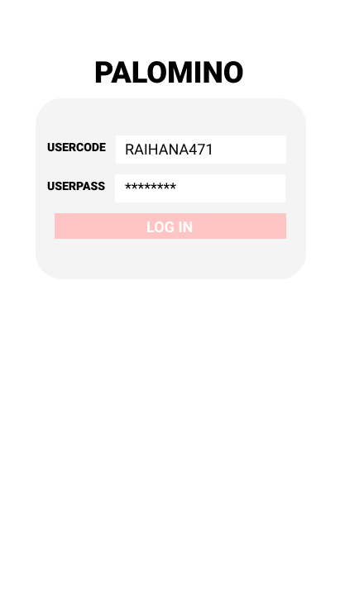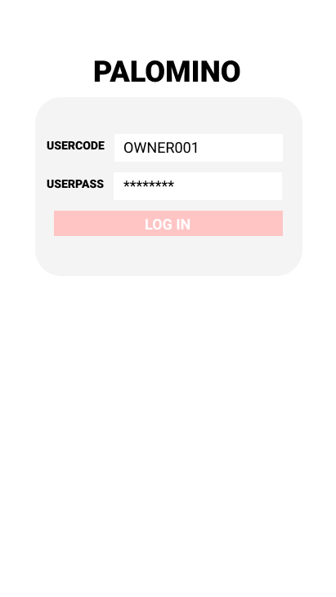

|  |  |  |  |
| --- | --- | --- | --- |
| **Id_Objek** | **Jenis** | **Nama** | **Keterangan** |
| et_usercode | Edit Text | Edit Text User Code | Untuk mengisi user code |
| et_userpass | Edit Text | Edit Text PassCode | Untuk mengisi passcode |
| btn_login | Button | Button login | Jika di klik, akan menangkap data login yang diinputkan user lalu mengecek kevalidan data ke database. |

1. Main Menu Employee

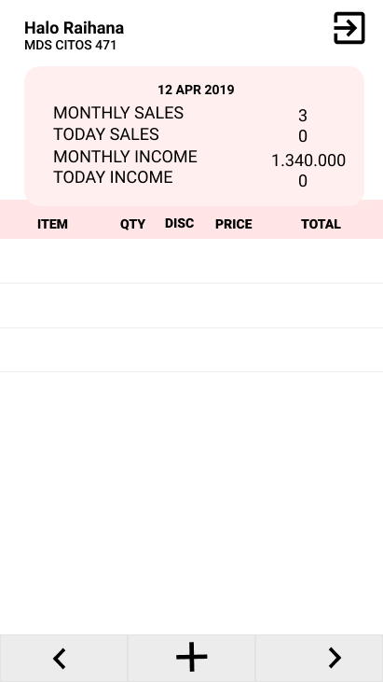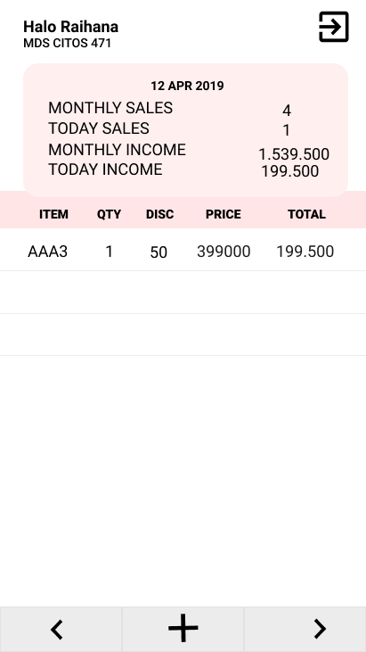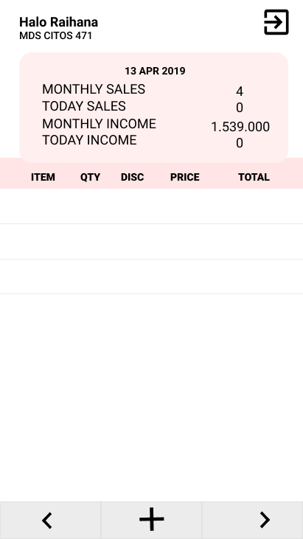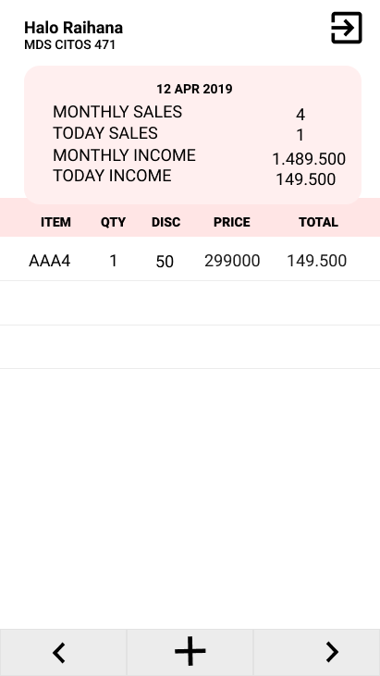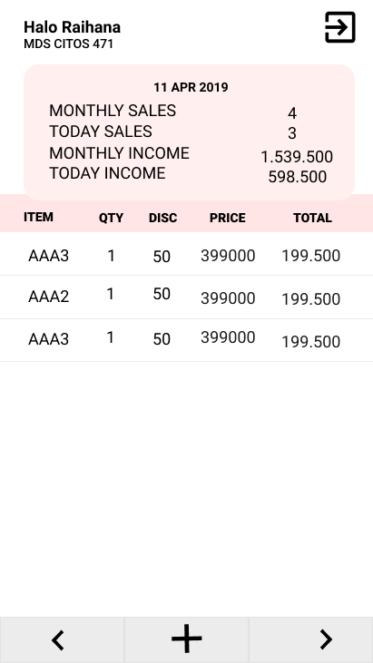

|  |  |  |  |
| --- | --- | --- | --- |
| **Id_Objek** | **Jenis** | **Nama** | **Keterangan** |
| nav_bottom_plus | Navigation Bar Bottom | Input transaksi | Jika diklik akan menuju ke halaman input transaksi |
| nav_bottom_next | Navigation Bar Bottom | Navigasi Tanggal Hari Setelahnya | Jika diklik akan menampilkan data di tanggal setelahnya |
| nav_bottom_prev | Navigation Bar Bottom | Navigasi Tanggal Hari Sebelumnya | Jika diklik akan menampilkan data di tanggal sebelumnya |
| btn_logout | Button | Button Logout | Jika diklik akan kembali ke halaman login |

1. Input Transaksi

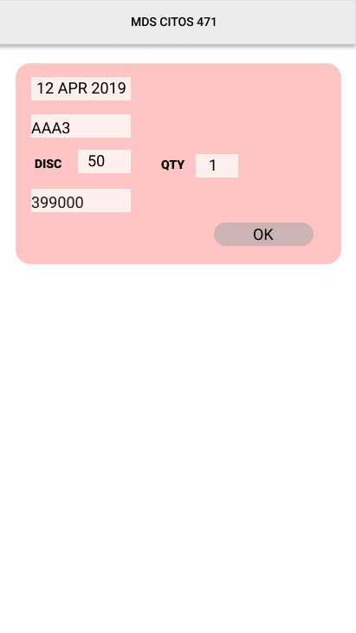

|  |  |  |  |
| --- | --- | --- | --- |
| **Id_Objek** | **Jenis** | **Nama** | **Keterangan** |
| et_trx_date | Edit Text | Edit Text Tanggal | Untuk mengisi tanggal |
| et_article_code | Edit Text | Edit Text Kode Barang | Untuk mengisi kode barang |
| et_disc_code | Edit Text | Edit Text Kode Diskon | Untuk mengisi kode diskon |
| et_trx_qty | Edit Text | Edit Text Qty | Untuk mengisi jumlah barang |
| et_erticle_price | Edit Text | Edit Text Harga Barang | Untuk mengisi harga barang |
| btn_ok | Button | Button Simpan Data | Jika di-klik akan menangkap seluruh data yang telah dimasukkan user |

1. Edit dan delete transaksi

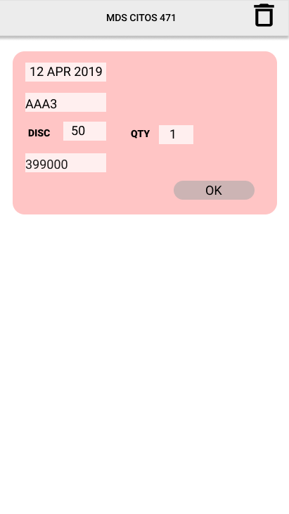

|  |  |  |  |
| --- | --- | --- | --- |
| **Id_Objek** | **Jenis** | **Nama** | **Keterangan** |
| et_trx_date | Edit Text | Edit Text Tanggal | Untuk mengisi tanggal |
| et_article_code | Edit Text | Edit Text Kode Barang | Untuk mengisi kode barang |
| et_disc_code | Edit Text | Edit Text Kode Diskon | Untuk mengisi kode diskon |
| et_trx_qty | Edit Text | Edit Text Qty | Untuk mengisi jumlah barang |
| et_erticle_price | Edit Text | Edit Text Harga Barang | Untuk mengisi harga barang |
| btn_ok | Button | Button Simpan Data | Jika di-klik akan menangkap seluruh data yang telah dimasukkan user |
| btn_delete | Button | Button Hapus | Jika di-klik akan menghapus data transaksi tersebut |

## Perancangan Representasi Persistensi Kelas

Berikut adalah skema relasi basis data berdasarkan ER Diagram yang telah dirancang.

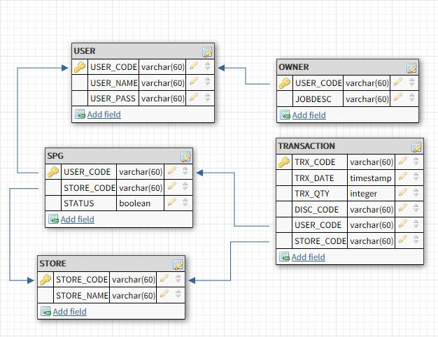

# Matriks Keruntutan

*Mapping use case dengan kelas-kelas terkait*

|  |  |  |
| --- | --- | --- |
| **Requirement** | **Usecase Terkait** | **Kelas** |
| FR-001 |  |  |
| FR-002 |  |  |
| FR-003 |  |  |
| FR-005 |  |  |
| FR-006 |  |  |
| FR-007 |  |  |

**LAMPIRAN**

Lingkungan implementasi Mobile Sales Report ini dalam pengembangannya adalah sebagai berikut.

1. Sistem operasi : Windows XP/7/8/10
2. Web Server : Hostinger
3. Scripting Language : Java
4. DBMS : MySQL, SQL Server
5. Development Tools :

* Ms. Visio 2013
* IBM Rational Software Architect
* Android Studio
* Postman

1. Interface Tools : Figma

# 